Turnier

Eine Web-Applikation für (Badminton-)Turniere.

Christian Lorenz, Neckarstr. 13, 64560 Riedstadt

Inhaltsverzeichnis
1 Einleitung 3
1.1 Spielmodus 3
1.2 Topologie der Installation 5
2 Installation 6
2.1 Hardware 6
2.2 Software 6
3 Web-Applikation 8
3.1 Navigation 8
3.2 Darstellung der Spieler 9
3.3 Nutzung als Administrator 10
3.3.1 Intro 10
3.3.2 Einstellungen vornehmen 11
3.3.3 Barcode-Management 13
3.3.3.1 Variante mit RFID-Chips bzw. RFID-Armbänder 13
3.3.3.2 Variante ohne RFID-Chips bzw. RFID-Armbänder 15
3.3.4 Spieler-Administration 16
3.3.5 Erfassung von Spielern 17
3.3.6 Runden-Administration 17
3.3.7 Spielrunde 18
3.4 Nutzung als Spieler/Teilnehmer 21
3.4.1 Registrierung 21
3.4.2 Armband koppeln 22
3.4.3 Check-In 23
3.4.4 Spielerliste 24
3.4.5 Gesamtstatistik 25
3.4.6 Spieler-Statistik 26
3.4.7 Runden-Statistik 27
4 Check-Liste als Administrator 28

Einleitung
Die Applikation „Turnier“ ist eine Web-Applikation zur Durchführung von Badminton-Turnieren.

Spielmodus
Die Applikation ist aktuell auf Jux-Turniere ausgelegt, d.h. es werden keine klassischen Ausscheidungsrunden gespielt, sondern jeder Spieler kann beliebig lange im Turnier bleiben.
Es wird Wert darauf gelegt, dass
- ausschließlich Doppel- bzw. Mixed-Paarungen gespielt werden,
- jeder Spieler nach Möglichkeit immer mit einem anderen Partner spielt,
- jeder Spieler jederzeit vorübergehend oder endgültig aussteigen bzw. wieder einsteigen kann,
- die Spieler in eine von zwei Klassen eingeteilt werden (z.B. Junioren, Senioren) und die Spiele jeweils innerhalb dieser Klassen gleichzeitig (aber auf unterschiedlichen Plätzen) gespielt werden,
- bei der Teilnahme von mehr Spielern als Plätze vorhanden sind, die Pausen gleichmäßig auf die Spieler verteilt werden.
Alle Paarungen werden ohne Rücksicht auf das Geschlecht oder deren Spielstärke zusammengestellt.
Alle Spielrunden werden auf Zeit gespielt, d.h. auf allen Plätzen beginnen und enden die Matches gleichzeitig.
Jeder Spieler wird in der Applikation hinterlegt und für jeden Spieler wird ein Code (Bar-Code, Strich-Code) erzeugt. Dieser Code kann von einem Barcode-Scanner an dem jeweiligen Terminal gelesen werden. Damit kann sich der Spieler selbständig aus dem Spiel nehmen bzw. auch jederzeit wieder für die nächste Runde ins Spiel bringen.
Diese Codes werden als Armbänder von der Applikation als PDF erzeugt, um diese auf Papier zu drucken.
Es hat sich in der Vergangenheit gezeigt, dass das Scannen der Armbänder mit Barcode nicht ganz unproblematisch ist (Krümmung des Papiers, Verschleiß/Abnutzung während des Turniers, Drehung am Handgelenk, etc.). Das führte dazu, dass der Barcode nicht immer ad hoc gelesen werden konnte und damit das Ein- und Auschecken teilweise zu lange dauert. Zur Verbesserung kann jeder Spieler mit einem Schweißband mit integriertem RFID-Chip ausgestattet werden. RFID-Chips funktionieren kontaktlos über mehrere Zentimeter und werden zuverlässiger ausgelesen als Barcodes. An dem Registrier-Terminal kann der Spieler sein Schweißband mit seinen Daten zunächst einmalig koppeln. Der Check-In erfolgt dann wie gewohnt über dieses RFID-Armband.

Topologie der Installation
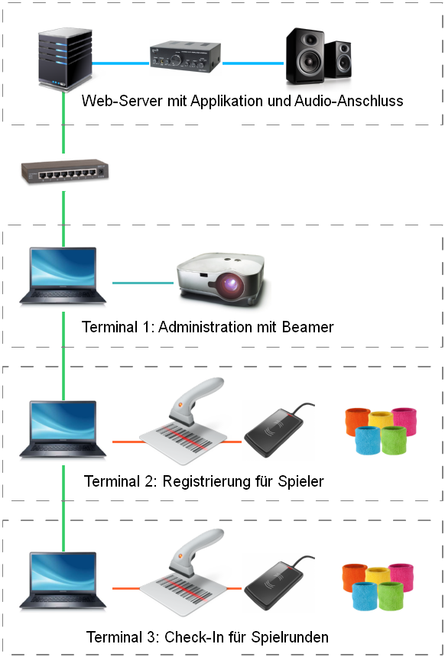

Installation
Im Folgenden wird die Installation von Hardware und Software beschrieben.

Hardware
Als WebServer kann ein Micro-Server oder auch ein Notebook verwendet werden. Sofern ein Audio-Ausgang benötigt wird, kann dieser lokal am WebServer angeschlossen werden.
Als Terminal können Notebooks oder auch Tablets verwendet werden.
Am Terminal 1 (Administrator) kann ein Beamer angeschlossen werden, um die Rundenauslosungen größer darzustellen.
Am Terminal 2 (Registrierung) muss mindestens ein Barcode-Scanner angeschlossen sein. Sofern auch RFID-Armbänder zum Einsatz kommen, sollte hier auch ein RFID-Leser angeschlossen werden, um den Spielern das Koppeln ihres RFID-Armbandes mit ihrem Account zu ermöglichen.
Sofern alle Spieler nur vom Administrator erfasst werden sollen, kann auf Terminal 2 verzichtet werden.
Am Terminal 3 (Check-In) muss mindestens ein Barcode-Scanner oder – falls RFID-Armbänder zum Einsatz kommen – ein RFID-Leser angeschlossen sein. Dieses Terminal sollte für die Spieler zwischen den Spielrunden leicht erreichbar sein, damit das Ein- bzw. Auschecken zügig vorgenommen werden kann.
Es kann auch eine weiteres Terminal im Zuschauerbereich installiert werden, um z.B. Rundenstatistiken auszugeben. Sofern das Terminal 2 zur Registrierung vorgesehen ist, kann diese auch im Verlauf des Turniers jederzeit zu einem Info-Terminal gemacht werden.
Als Audio-Player wird ein MusicPlayerDaemon unterstützt (z.B. Pi MusicBox auf einem Raspberry Pi, siehe unter http://www.pimusicbox.com/).

Software
Auf dem WebServer wird ein Linux mit Apache-Web-Server, MySQL und PHP benötigt.
Auf den Terminals wir lediglich ein Web-Browser benötigt (Firefox oder Chromium ist empfohlen). Weiterhin muss das Betriebssystem die Barcode-Scanner und RFID-Leser als Eingabegeräte erkennen (diese verhalten sich letztlich wie eine Tastatur, d.h. der gelesene Code wird als Zahlenkolonne eingegeben).
Auf den Terminals kann der jeweilige Browser mit der Funktionstaste F11 in den Vollbildschirm-Modus versetzt werden. Weiterhin kann der Inhalt mit den Tastenkombinationen CTRL-Plus (Ctrl +) oder CTRL-Minus (Ctrl -) in der Größe angepasst werden.

Web-Applikation
Die Applikation wird auf den jeweiligen Terminals mit dem Web-Browser geöffnet, in dem die URL http://server/ aufgerufen wird.

Navigation
Der Bildschirm der Applikation teilt sich in fünf Elemente auf:
- Federball in der linken oberen Ecke
Ein Klick hier entspricht der Rückwärts-Navigation des Browsers.
- Rundennummer in der rechten oberen Ecke
Ein Klick auf die Rundennummer navigiert in die (laufende) Spielrunde.
- Seitentitel in der Mitte des oberen Bildschirmrandes
Ein Klick auf den Seitentitel führt immer auf diesen Startbildschirm.
- Arbeits- und Anzeigebereich in der Mitte
Hier werden die entsprechenden Informationen, Listen, Spielerpaarungen angezeigt.
- Administrative Funktionen am unteren Bildschirmrand
Dieses Navigationselement ist nur dann eingeblendet, wenn sich der Administrator angemeldet hat.

Darstellung der Spieler
Innerhalb der Applikation werden aus dem Vornamen und dem Nachnamen eines Spielers ein sog. Nickname erzeugt. Dieser entspricht normalerweise seinem Vornamen. Sobald aber zwei verschiedene Spieler mit dem gleichen Vornamen existieren, wird bei den betroffenen Spielern ein Teil ihres Nachnamen noch zusätzlich an den Nicknamen angehängt.
Bei der Anzeige der Namen bzw. der Nicknames der Spieler wird in Abhängigkeit ihres Status folgende Darstellung gewählt:
Darstellung | Bedeutung
Luke | aktiver, männlicher Spieler
Leia | aktive, weiblicher Spieler
Han | passiver Spieler
Darth | passiver, gesperrter Spieler

Spieler werden durch das Ein- bzw. Auschecken aktiv bzw. passiv.
Der Administrator hat die Möglichkeit einen Spieler zu sperren, d.h. der Spieler kann sich danach nicht mehr aktivieren und bleibt damit in den Spielrunden unberücksichtigt.

Nutzung als Administrator
Normalerweise wird das Terminal 1 als Administrator verwendet und auf allen anderen Terminals ist der Administrator nicht eingeloggt.
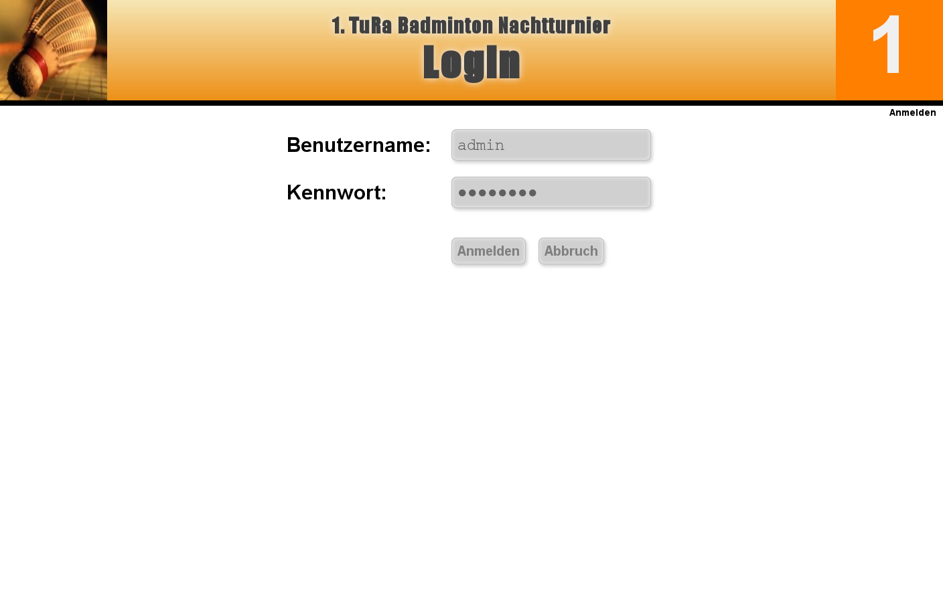
Der Login für den Administrator lautet;
Benutzernahme: admin
Kennwort: 21zunull
Als Administrator stehen Funktionen zu Einstellungen, Pflege der Daten und das Starten von Spielrunden zur Verfügung.

Intro
Das Intro dient dazu, den Spielern im Briefing Infos bzgl. Spielmodus und Ablauf zu geben.

Einstellungen vornehmen
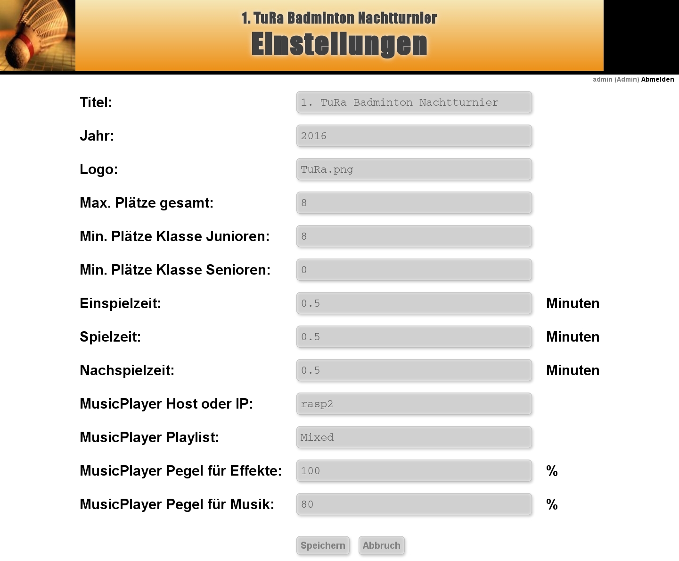
Über die Administrator-Funktion „Einstellungen“ können alle wesentlichen Parameter der Applikation gesteuert werden.
- Titel
Bezeichnet den Titel der Turnierveranstaltung.
- Jahr
Ist das Jahr der Veranstaltung (dies wird für die Generierung der Barcodes benötigt und verhindert, dass Vorjahres-Barcodes gültig sind).
- Logo
Hier wird der Name der Logo-Datei eingestellt. Das Logo selbst kann bisher noch nicht über die Web-Applikation selbst auf den Server hochgeladen werden.
- Max. Plätze gesamt
Hier wird die Anzahl von Plätzen eingestellt, die für das Turnier zur Verfügung stehen.
- Min. Plätze Klasse Junioren
Dies ist die Anzahl von Plätzen, die der Juniorenklasse mindestens zugeteilt werden sollen.
- Min. Plätze Klasse Senioren
Dies ist die Anzahl von Plätzen, die der Seniorenklasse mindestens zugeteilt werden sollen.
- Einspielzeit
Die Einspielzeit gibt den Spielern die Möglichkeit nach der Auslosung einer Runde sich auf dem Platz einzufinden und sich kurz einzuschlagen.
- Spielzeit
Die Spielzeit ist die Zeit, die den Spielern für das Match der jeweiligen Spielrunde zur Verfügung steht (siehe auch 1.1 Spielmodus).
Die Spielzeit wird mit einem Audio-Signal gestartet und nach Ablauf wird ebenfalls wieder ein Audio-Signal ausgegeben.
- Nachspielzeit
Die Nachspielzeit gibt des Spielern Zeit um vom Platz zurück zur Auslosung der nächsten Runde zu kommen.
- MusicPlayer Host oder IP
Hier wird der Hostname oder die IP-Adresse des MusikPlayers eingetragen. Es wird bisher nur das Protokoll des MPD (Music Player Daemon) unterstützt.
- MusicPlayer Playlist
Mit diesem Parameter wird der Name der Playlist auf dem MusicPlayer eingestellt.
- MuscPlayer Pegel für Effekte
Dieser Wert stellt den Ausgabepegel für die Start- und Stop-Jingles in Prozent ein.
- MusicPlayer Pegel für Musik
Dieser Wert stellt den Ausgabepegel für die Musik aus der Playlist in Prozent ein.
Die Parameter gelten sobald diese gespeichert werden. Sofern noch eine Spielrunde läuft, werden die Parameter für die Zeit und Anzahl der Plätze erst in der nächsten Spielrunde berücksichtigt.

Audio-Test
Unter diesem Menüpunkt kann der Administrator ausprobieren, ob der Audio-Player funktioniert. Die aktuelle Konfiguration wird zu Info ausgegeben. Diese kann unter den „Einstellungen“ geändert werden.
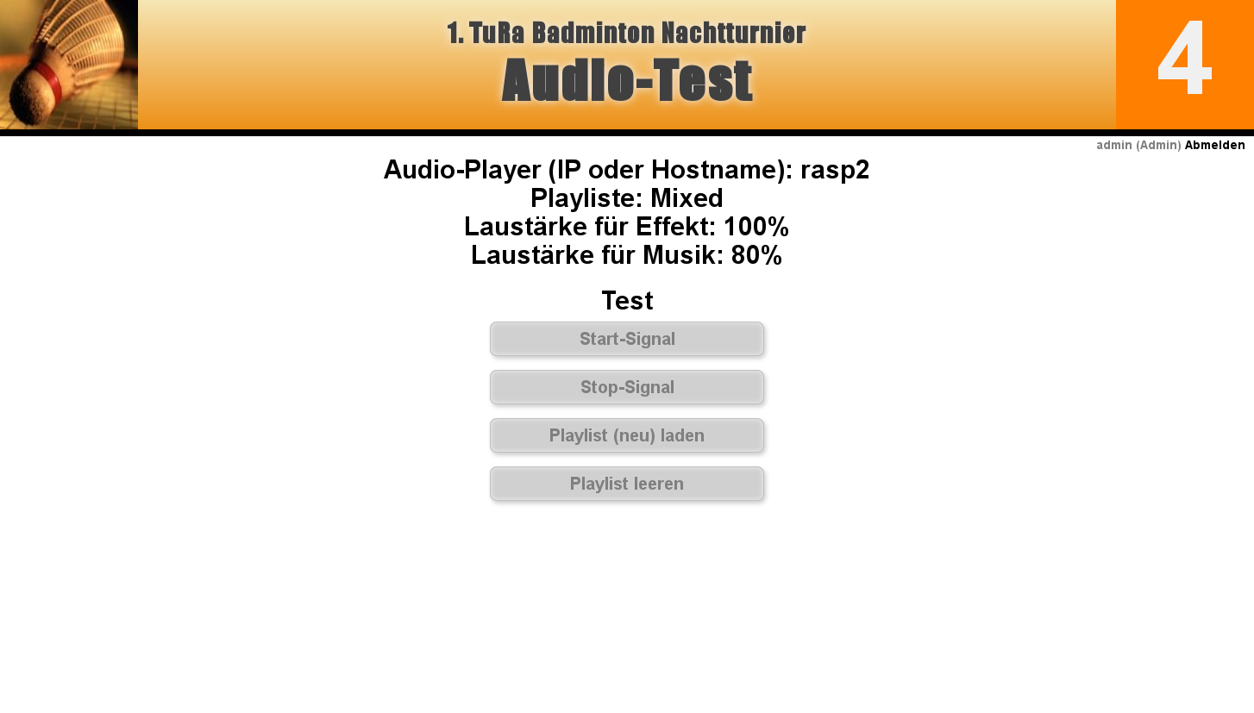

Barcode-Management
Zur Identifikation eines Spielers gegenüber der Applikation werden entweder Armbänder mit gedruckten Barcodes verwendet oder auch zusätzlich RFID-Armbänder eingesetzt.
Im Barcode-Management können diese Armbänder bzw. die Tickets als PDF generiert werden. Weitere Details sind in den kommenden Abschnitten beschrieben.
Ebenso ist hier das neue Erzeugen von Barcodes möglich. Sobald neue Barcodes erzeugt werden, müssen danach die Armbänder bzw. Tickets neu erstellt und gedruckt werden. Die Erzeugung von Barcodes sollte deswegen nur einmalig nach der Einstellung der Applikation durchgeführt werden.

Variante mit RFID-Chips bzw. RFID-Armbänder
In dieser Variante werden sog. Tickets erzeugt, mit denen jeder Spieler seine Registrierung selbst erledigt (optional und nur notwendig, wenn der Administrator die Spielerdaten nicht bereits erfasst hat), um dann selbständig seinen Code mit dem des RFID-Amrbandes zu koppeln.
Die Tickets werden im Format 90x90mm erzeugt, die zu je 6 Stück auf eine DIN-A4-Seite gedruckt werden können.
In dieser Variante werden die Armbänder mit den Barcodes nicht benötigt.

Variante ohne RFID-Chips bzw. RFID-Armbänder
Für die Spieler werden Armbänder in zwei Ausführungen angeboten:
- kleine Armbänder
Es werden Armbänder im Format 125x15mm erzeugt, die zu je 24 Stück auf eine DIN-A4-Seite gedruckt werden können.
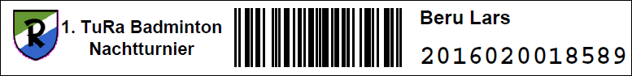
Dieses Format bietet sich an, um diese auf sog. Tyvek-Bänder zu kleben (siehe http://www.amazon.de/s/ref=nb_sb_noss_2/276-5208414-9116848?__mk_de_DE=%C3%85M%C3%85%C5%BD%C3%95%C3%91&url=search-alias%3Daps&field-keywords=tyvek+b%C3%A4nder)
- große Armbänder
Es werden Armbänder im Format 254x18mm erzeugt, die zu je 10 Stück auf eine DIN-A4-Seite gedruckt werden können.
Dieses Format bietet sich an, um diese auf starkes Papier zu drucken (ca. 160gr/m²) und dann z.B. mit einem Tacker oder Tesafilm zu schließen.
In dieser Variante werden die Tickets mit den Barcodes nicht benötigt.

Spieler-Administration
Vor oder während des Turnierverlaufs stehen dem Administrator Funktionen zum aktivieren, deaktivieren, sperren, entsperren oder löschen von Spielern zur Verfügung.
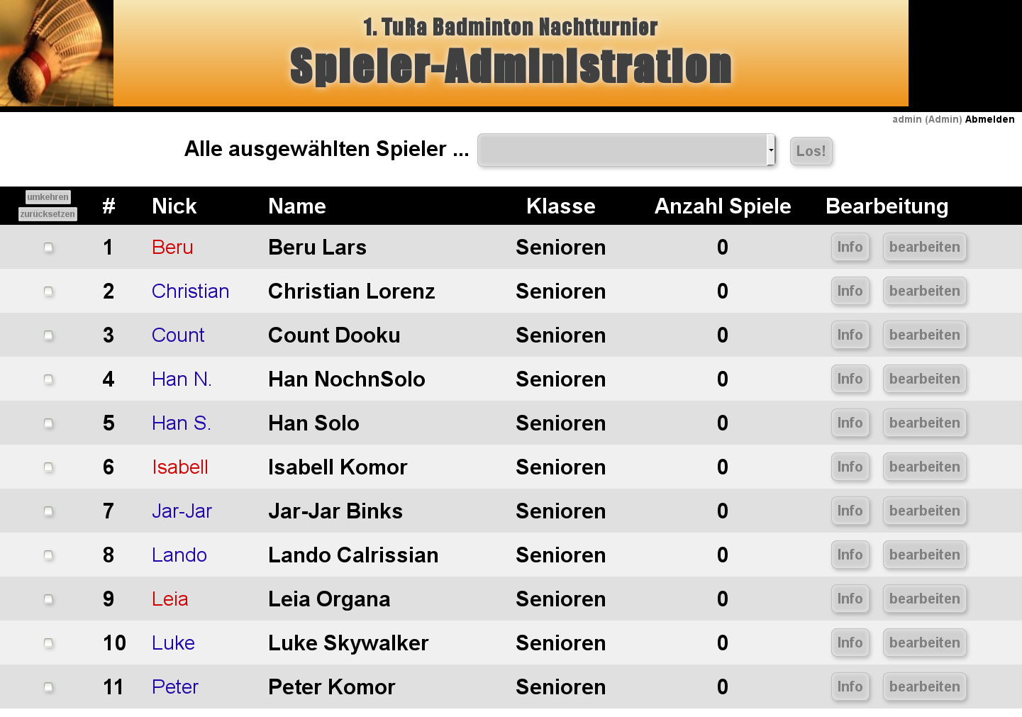
In der Liste werden alle Spieler mit Nicknamen, Namen, Klasse und der bisher absolvierten Spiele dargestellt.
Details zu dem Spieler sind über „Info“ abrufbar und über die Funktion „bearbeiten“ können die Daten (Name, Klasse, Geschlecht) modifizert werden.
Auch die Funktionen zum Sperren oder Löschen stehen hier zur Verfügung. Weiterhin ist es möglich die Armbänder bzw. Tickets für ausgewählte Spieler zu drucken (siehe auch Fehler: Referenz nicht gefunden Fehler: Referenz nicht gefunden).
Sollen mehrere Spieler gleichzeitig aktiviert, deaktiviert, gesperrt, entsperrt oder gelöscht werden, so können in der ersten Spalte die betreffenden Spieler markiert werden. Mit den Funktionen „zurücksetzen“ wird die Auswahl für alle Spieler entfernt; mit der Funktion „umkehren“ wird die Auswahl für alle Spieler geändert.
Um z.B. alle Spieler gleichzeitig zu deaktivieren, wählt man erst „zurücksetzen“, dann „umkehren“ und dann schließlich „deaktivieren“.

Erfassung von Spielern
Um Spieler zu erfassen, werden dies unter dem Menüpunkt „Registrierung“ als Administrator eingegeben.
Die Applikation schlägt dann direkt einen freien Barcode vor. Der Administrator ergänzt dann noch Name, Klasse und Geschlecht.

Runden-Administration
Jederzeit kann hier die Liste der gespielten Turnierrunden eingesehen werden. Diese werden mit Start und Endzeit angegeben.
Hier ist auch die Funktion zu finden, mit der alle Rundendaten gelöscht werden. Daten können nicht wieder hergestellt werden.
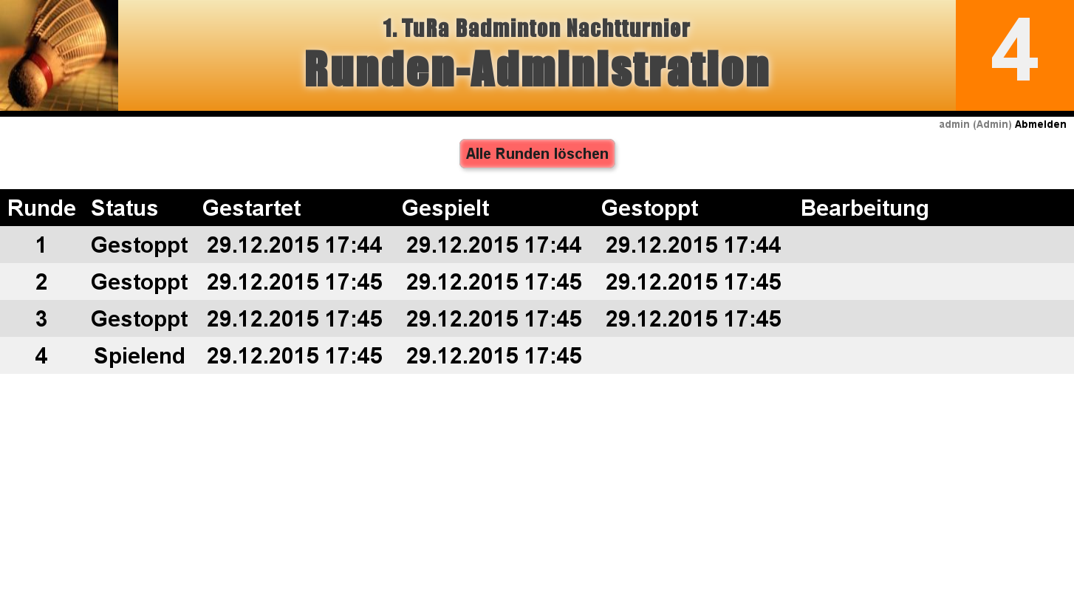

Spielrunde
Über diesen Menüpunkt ist der eigentliche Kern der Applikation zugänglich, d.h. hier wird die aktuelle Spielrunde gesteuert bzw. eine neue Spielrunde gestartet.
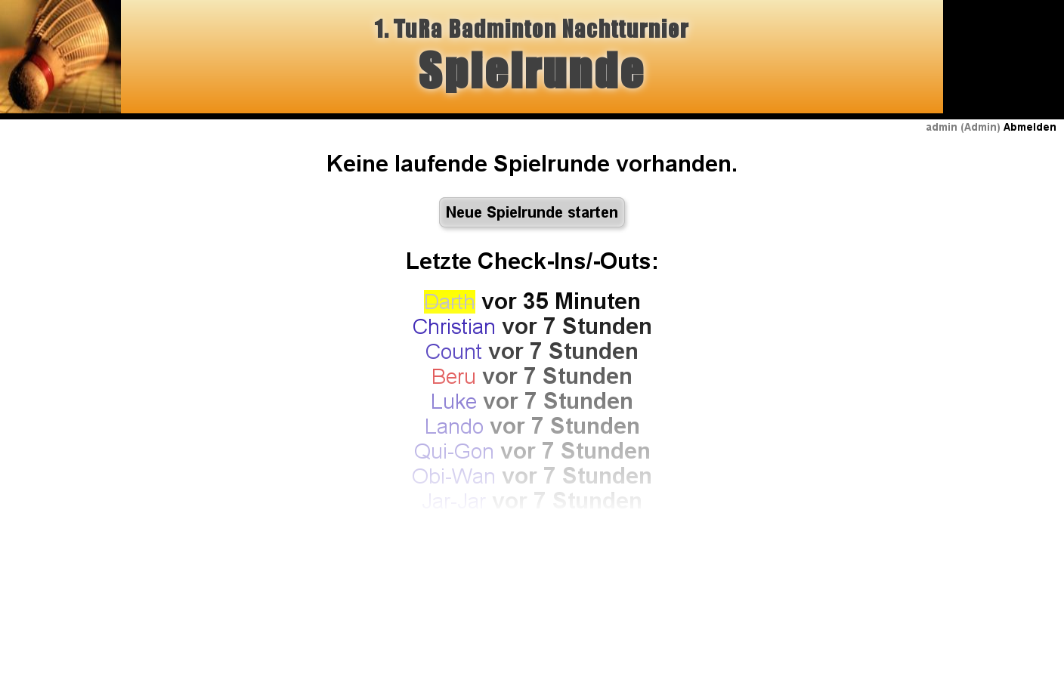
Diese Seite aktualisiert sich automatisch bis eine neue Spielrunde gestartet wird und es werden so die letzten Check-Ins bzw. Check-Outs „live“ angezeigt.
Sobald „Neue Spielrunde starten“ gewählt wird, ist die Runde für weitere Check-Ins bzw. Check-Outs geschlossen und die ausgelosten Paarungen werden angezeigt.
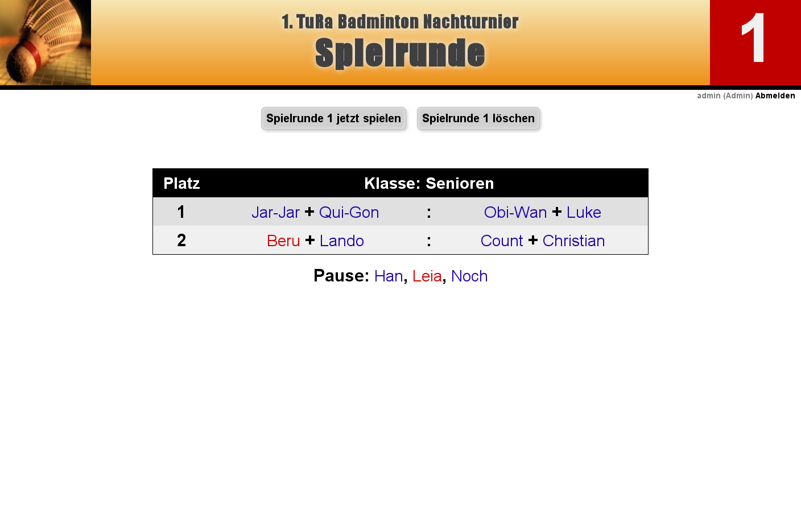
Für jede Paarung wird der Platz und die Namen der Spieler des Matches angegeben. Sofern es mehr Spieler als Spielplätze gibt, werden die pausierenden Spieler am unteren Rand angezeigt.
Die Applikation berücksichtigt für jeden Spieler die Anzahl seiner Spieler, d.h. die notwendigen Pausen werden gleichmäßig unter den Spielern aufgeteilt und jeder Spieler sollte annähernd gleich viele Spiele absolvieren können (sofern er nicht zwischenzeitlich auscheckt).
Sobald dann „Spielrunde jetzt spielen“ ausgelöst wird, wird das entsprechende Audiosignal ausgelöst und die Matches beginnen. Die Applikation Zeit dazu am oberen Rand die jeweils verbleibende Zeit an:
- oranger Hintergrund: MM:SS
Dies ist die Einspielzeit. Nach Ablauf wird ein akustisches Signal abgespielt.
- grüner Hintergrund: MM:SS
Dies ist die Spielzeit. Nach Ablauf wird auch hier ein akustisches Signal abgespielt.
- rot Hintergrund: MM:SS
Dies ist die Nachspielzeit, d.h. die Zeit, nach dem Match, bis sich die Spieler wieder sammeln können.

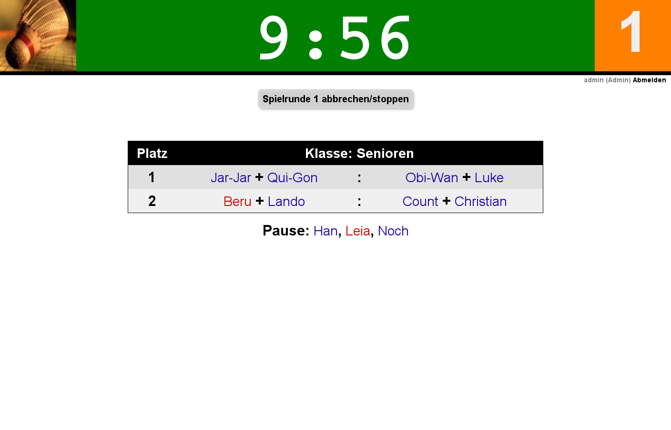

Nutzung als Spieler/Teilnehmer
Alle Terminals mit Ausnahme des Terminals 1 werden nicht als Administrator verwendet, d.h. im nicht angemeldeten Zustand.

Registrierung
In der Registrierung können sich Spieler selbständig in der Applikation registrieren. Sie benötigen dazu einen Barcode (Armband oder Ticket), der als erstes eingegeben oder gescannt werden muss.
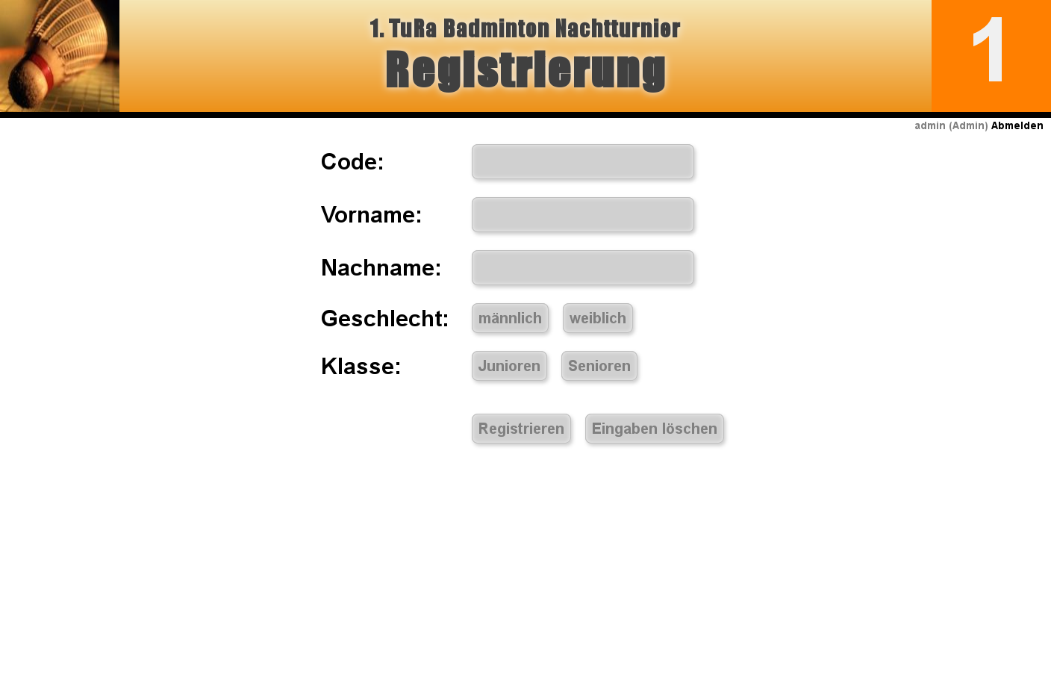

Armband koppeln
Um RFID-Armbänder zu nutzen, muss jeder Spieler sein Barcode mit einem RFID-Armband koppeln. Dazu wird zunächst das Ticket und dann das RFID-Armband gescannt.
Danach werden alle weitere Check-Ins bzw. Check-Outs mit dem RFID-Armband vorgenommen.
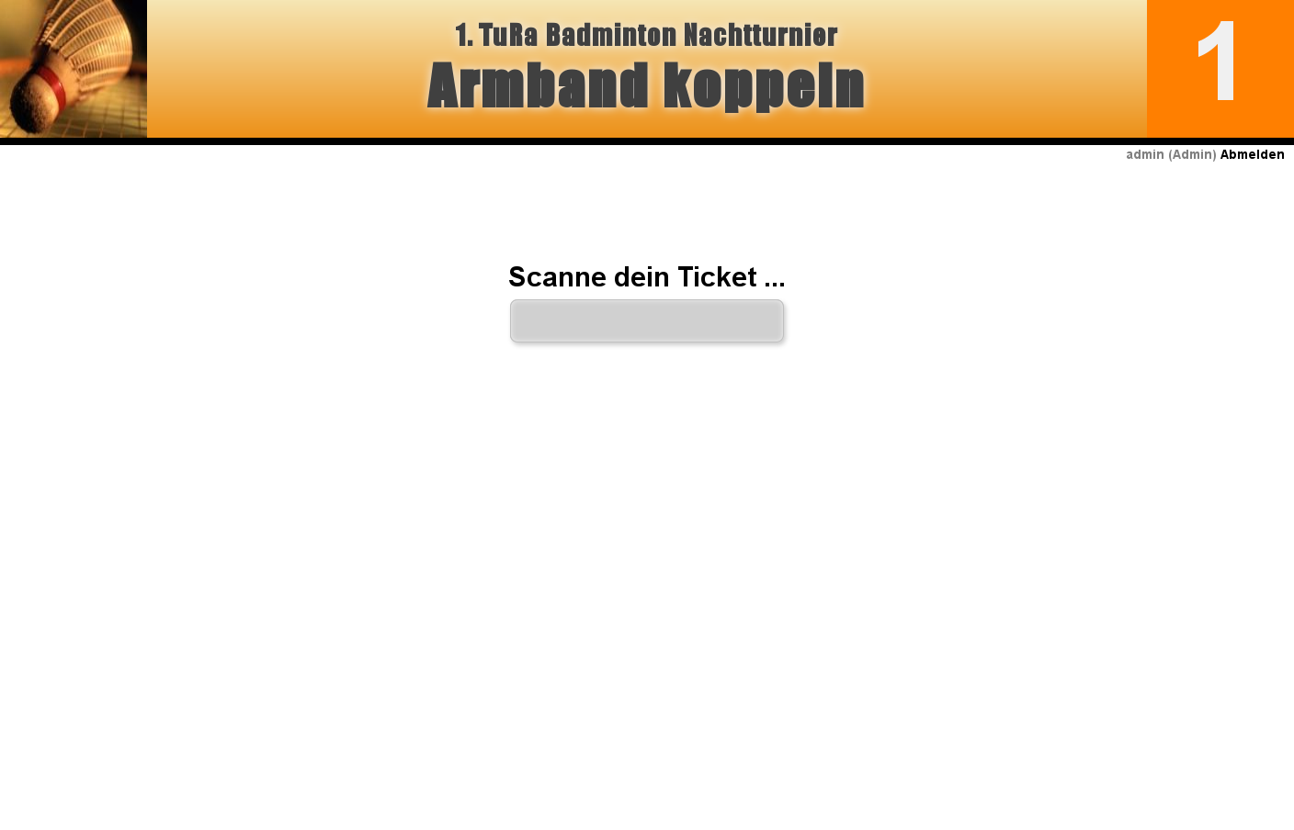

Check-In
Der Check-In ermöglicht den Spielern das selbständige an- und abmelden in der Applikation mit Hilfe seines Armbandes (mit Barcode oder RFID-Armband). Dabei wird der Status des jeweiligen Spielers auf aktiv bzw. passiv gesetzt.
Nur aktive Spieler werden in der jeweils nächsten Spielrunde in der Auslosung der Paarungen berücksichtigt.
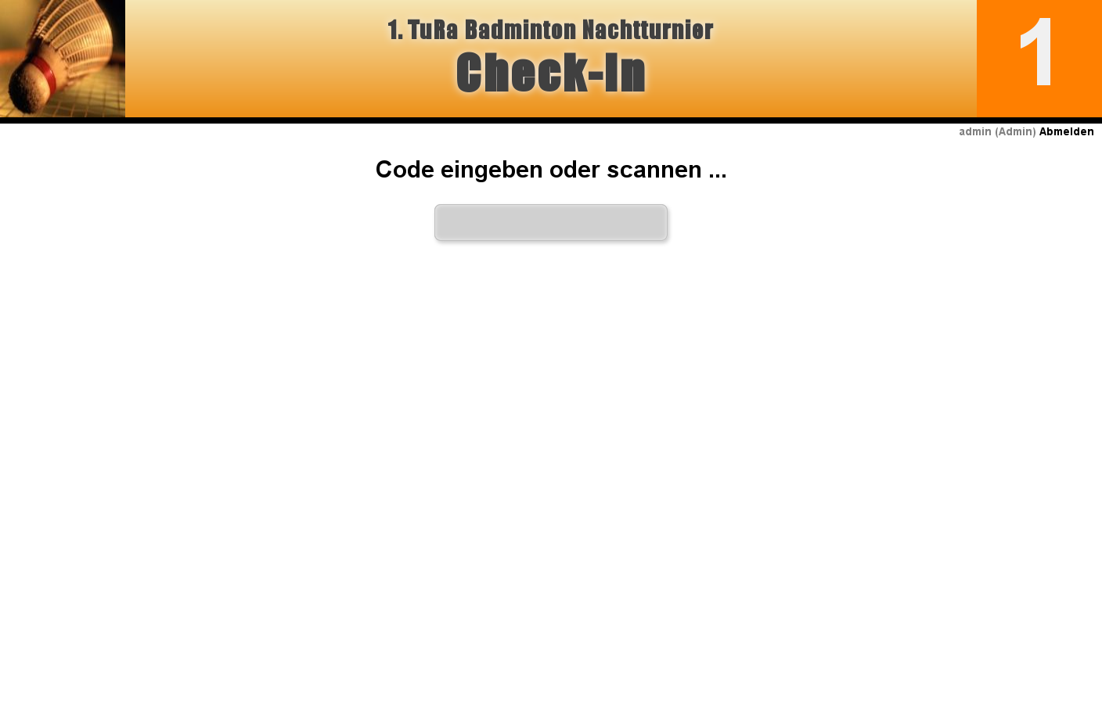

Spielerliste
Die Spielerliste zeigt alle Spieler, die der Applikation bekannt sind. Dabei wird jeder Spieler entsprechend seinem Status angezeigt.
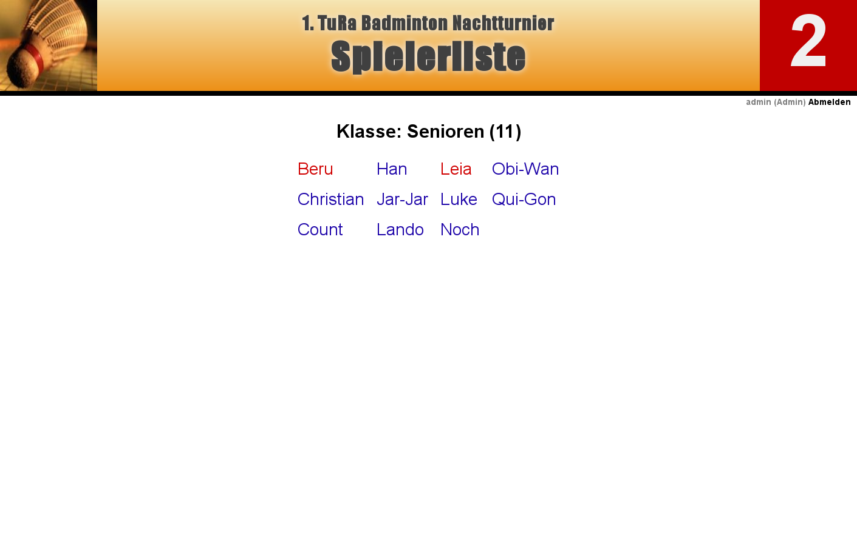

Gesamtstatistik
Die Gesamtstatistik zeigt eine Statistik bzgl. der Teilnehmer und der Spiele an.
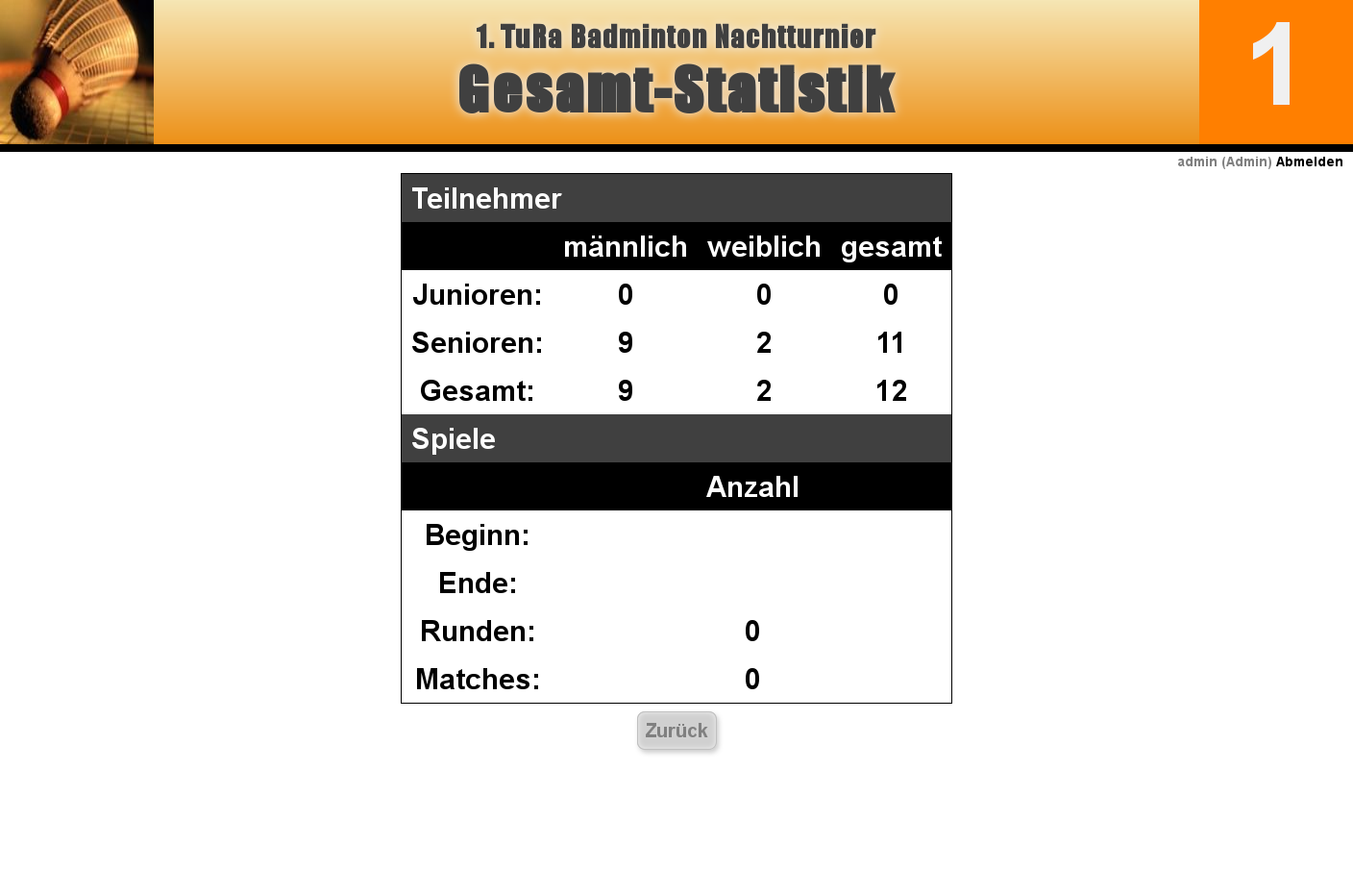

Spieler-Statistik
In der Spieler-Statistik kann für jede Teilnehmerklasse pro Spieler die von ihm gespielten Matches angezeigt werden.
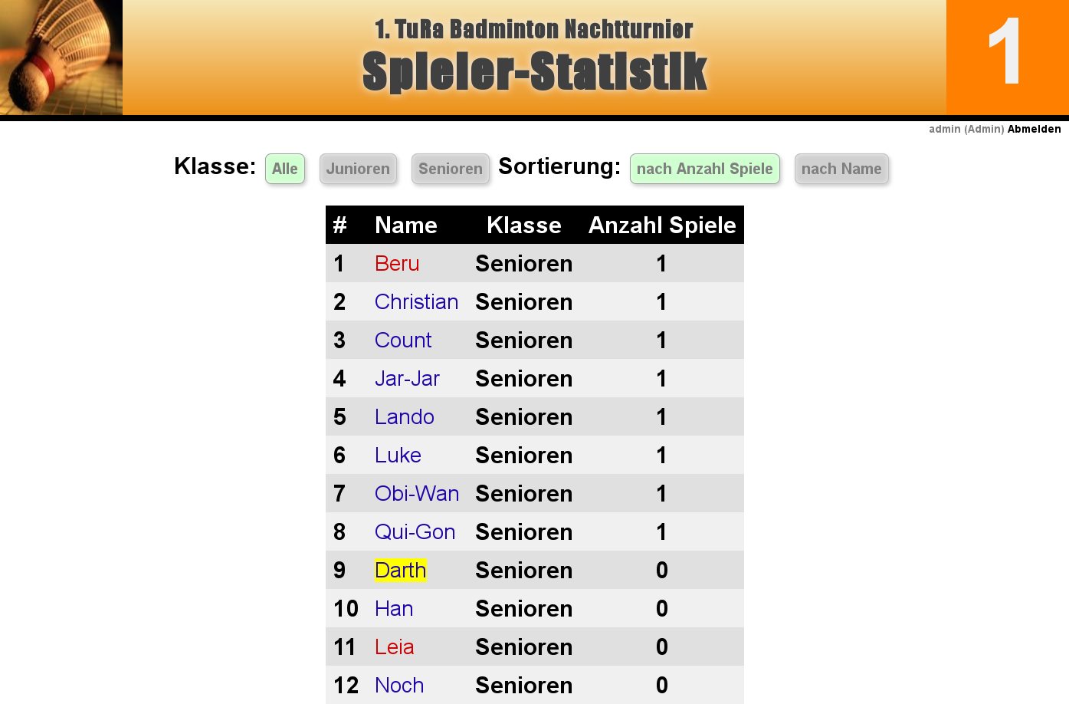

Runden-Statistik
In der Runden-Statistik werden alle gespielten Spielrunden und die jeweiligen ausgelosten Paarungen angezeigt. Ebenso wird die Startzeit der jeweiligen Runde angezeigt.
Weiterhin wird hier eine Liste aller Spielerpaarungen und die durch diese absolvierten Spiele angezeigt.
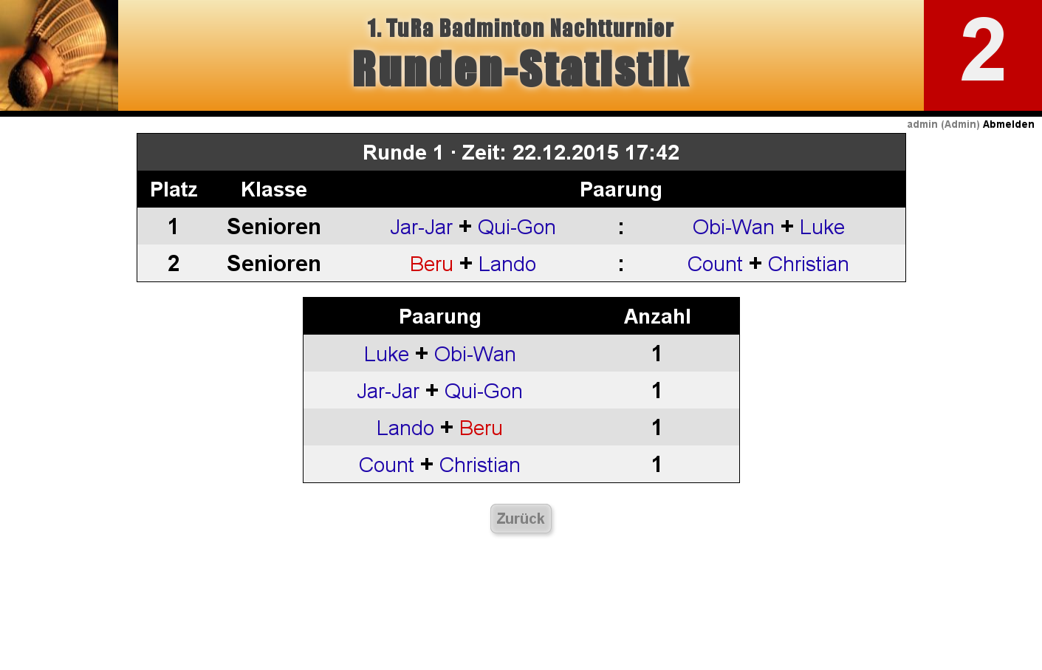

Check-Liste als Administrator
Vor dem Turnier sollten die folgenden Punkte bearbeitet werden.
- In den Einstellungen sind alle notwendigen Anpassungen vorzunehmen
- in der Runden-Administration: „alle Rundendaten löschen“
- im Barcode-Management: „Barcodes neu erzeugen“
- alle Spieler eingeben unter „Registrierung“
- „Armbänder als PDF“ oder „Tickets als PDF“ drucken und vorbereiten
ACHTUNG: danach dürfen die Barcodes nicht mehr neu generiert werden!
Zum Turnierbeginn:
- Plätze mit Platznummern versehen (1 bis ...)
- Nachzügler registrieren mit Blanko bzw. freien Armbändern bzw. durch Druck der Armbänder des jeweiligen Spielers
- Barcode-Armbänder an Spieler ausgeben
- optional: bei Verwendung der RFID-Armbänder werden die Tickets zusammen mit je einem RFID-Armband an die Spieler ausgegeben
- optional: Spieler koppeln ihre RFID-Armbänder selbständig
- unmittelbar vor der ersten Spielrunde werden alle Spieler deaktiviert und diese zum Check-In gebeten
- Starten der Spielrunden

